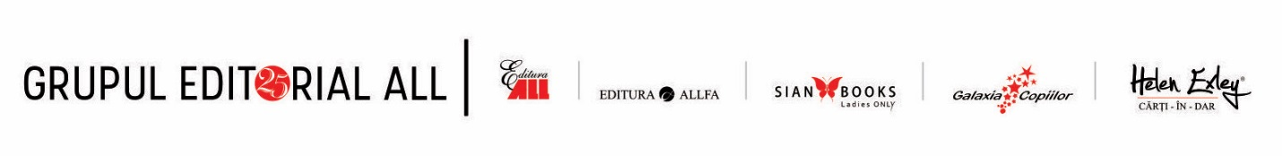
COMUNICAT DE PRESĂ
Grupul Editorial ALL la Târgul Internațional Gaudeamus 2017
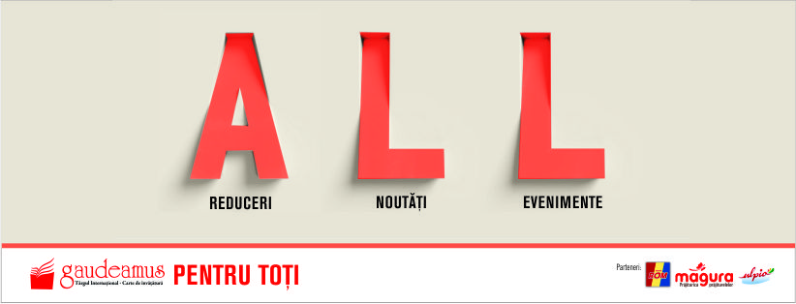
În perioada 22 – 26 noiembrie, Grupul Editorial ALL va fi prezent la ediţia cu numărul 24 a Târgului Internaţional Gaudeamus – Carte de învăţătură, cu reduceri de până la 85%, cadouri dulci pentru cititori, noutăți editoriale diverse și trei evenimente de lansare.
Lansări de carte. Programul evenimentelor Grupului Editorial ALL
Grupul Editorial ALL vă invită să participați la trei lansări de carte în weekendul 25 - 26 noiembrie.
Sâmbătă, 25 noiembrie, ora 11:00, standul ALL
HOCUS, POCUS, PROTOZELUS! Spectacol de magie verde inspirat de basmul contemporan PROTOZELUL TRĂSNIT, de Daniel Eberhat. Toți copiii care participă la eveniment primesc supercadouri de la sponsorul nostru PARTYCENTER și cărți magice de la Editura Galaxia Copiilor. Mai multe detalii sunt disponibile pe pagina de facebook a evenimentului: https://www.facebook.com/events/1517759191626001/
Sâmbătă, 25 noiembrie, ora 16:00, Sala „Bursa de Contacte”
ETERNA REÎNTOARCERE LA POEZIA EMINESCIANĂ. Lansarea celui mai nou volum de critică literară semnat de Alex. Ștefănescu: EMINESCU, POEM CU POEM.Invitați: Ion Caramitru și Rareș Bogdan. Mai multe detalii puteți găsi pe pagina de facebook a evenimentului: https://www.facebook.com/events/1537971776322325/

Duminică, 26 noiembrie, ora 13:30, standul ALL
INCURSIUNE ÎN CIMITIRUL VESEL DE LA SĂPÂNȚA. Lansarea cărții-eveniment CRUCILE DE LA SĂPÂNȚA, de Roxana Mihalcea. Invitați: Roxana Mihalcea și Dumitru Pop Tincu. Mai multe detalii sunt disponibile pe pagina de facebook a evenimentului: https://www.facebook.com/events/183986635489021/
Noi apariții din toate domeniile
Noutățile Grupului Editorial ALL din categoria bestsellere internaționale vor fi disponibile la GAUDEAMUS cu reduceri substanțiale. Volume precum „Defecți”, de Cecelia Ahern, primul roman YOUNG ADULT semnat de autoarea bestsellerului internațional „P.S. Te iubesc” sau „Houston, avem o problemă”, de Kararzyna Grochola: O poveste tumultoasă și tragicomică, fac parte din categoria noutăților disponibile cu reduceri de până la 30%.
De discounturi se vor bucura și cititorii cărților eveniment „Eminescu, poem cu poem. La o nouă lectură”, de Alex. Ștefănescu: Eterna reîntoarcere la textul eminescian și „Crucile de la Săpânța”, de Roxana Mihalcea: O colecție de epitafuri din veselul cimitir maramureșean.
Și în cazul volumelor pentru copii „Protozelul trăsnit”, de Daniel Eberhat: Un basm contemporan pentru copii și părinți, „Pisicile Războinice – Noua profeție. Cartea a VIII-a: Răsărit de Lună”, de Erin Hunter și „Vreau să știu de ce”, de Charlotte Grossetête vor fi prețuri speciale.
Partenerii Grupului Editorial ALL la Târgul Internațional Gaudeamus 2017 sunt ROM Autentic, Prăjitura Măgura, ULPIO și PARTYCENTER. Fiecare cumpărător al Grupului Editorial ALL va primi sâmbătă, 25 noiembrie și duminică, 26 noiembrie, cadouri dulci de la ROM Autentic, Prăjitura Măgura și ULPIO.
Le mulțumim partenerilor noștri pentru susținerea oferită!

Informații de contact:
Comunicare Editura ALL
Livia Lucan-Arjoca
Tel. 0722.571.887
livia.lucan@all.ro

